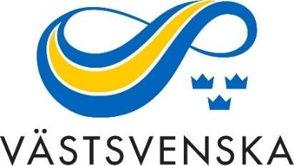

VÄSTSVENSKA FRIIDROTTSFÖRBUNDETS FÖRENINGAR KALLAS TILL ÅRSMÖTE

LÖRDAGEN DEN 24 FEBRUARI 2024, KL.13.00
PLATS: Friidrottens Hus, Göteborg

Det är dags att kalla till årsmöte för Västsvenska Friidrottsförbundet.

Vid årsmötet kommer verksamhetsplan och budget fastställas, tas ställning till ev. motioner, besluta om avgifter, välja ordförande, styrelseledamöter, revisorer, valberedning och ombud till Svensk Friidrotts årsmöte den 23-24/3 i Uddevalla.

Årsmötet kommer genomföras fysiskt men det finns möjlighet att vara med digitalt för dem som har svårt att medverka på plats i Friidrottens Hus, Göteborg (Stora konferenslokalen). Vi hoppas såklart att flera kan komma till Göteborg så vi får lära känna varandra och ha bra årsmötesförhandlingar. Vi inleder årsmötet med ett temaföredrag kl. 11.00 och innan årsmötet äter de mötesdeltagare som deltar fysiskt en gemensam lunch 12.00. Västsvenska FIFs årsmöte börjar kl.13.00.

Årsmöteshandlingar inkl. valberedningens förslag kommer skickas ut via mejl till resp. förening. Dem kommer också finnas på Västsvenska Friidrottsförbundet hemsida.Motioner till årsmötet ska vara inkomna till Västsvenska Friidrottsförbundets kansli via vastsvenska@friidrott.se senast den 12/1 2024.

Anmälan till årsmötet ska göras på denna länk senast fredag den 16/2. Vid anmälan ange om ni önskar lunch och eventuella allergier eller matpreferenser. Ange även vem/vilka som är ombud och har rösträtt för er förening. Endast en röst per ombud. Vid önskemål om att delta digitalt ange via anmälan samt den mailadress teams-länken ska skickas till. Valberedningen har skickat ut en nomineringsanmodan för de val som ska göras under årsmötet och vi uppmanar er att inkomma med nomineringar.

Välkommen
Västsvenska Friidrottsförbundets styrelse
Claes-Göran Borg, ordf.

